COMMUNIQUÉ DE PRESSE
Würth Elektronik eiSos : Nouveau firmware pour le module Bluetooth Low Energy Module AMB2621-TR
Plus rapide et totalement individualisable
Waldenburg (Allemagne), le 24 juillet 2018 – La division « Wireless Connectivity and Sensors » sans fil de Würth Elektronik eiSos GmbH & Co. KG présente le firmware version 3.4.0 pour le module Bluetooth AMB2621-TR. La nouvelle fonctionnalité la plus importante est l’augmentation du Débit en bauds de l’UART (émetteur-récepteur asynchrone universel). La vitesse de l’interface côté appareil du module a plus que doublé le débit de données maximum de 36 kbps à 80 kbps. La nouvelle introduction du contrôle de flux UART garantit en même temps qu’aucun paquet de données n’est perdu sur l’UART. Le débit de données de 80 kbps peut être atteint avec un seul paquet BLE (Bluetooth Low Energy) par intervalle de connexion et il est donc compatible avec tous les appareils BLE 4.2 sur le marché. D'autres améliorations concernent la façon dont le module se présente dans la communication sans fil – les clients ont maintenant une liberté maximale pour adapter l’ID de l'interface sans fil de leur application.
Les fabricants qui rendent leurs produits Compatible à Bluetooth à l'aide du module Bluetooth Low Energy AMB2621-TR peuvent maintenant déterminer complètement la manière dont ils apparaissent pour le partenaire de communication. Cela commence par son apparence, c'est-à-dire le nom de l’appareil et l’icône affichés pour l’utilisateur dans la liste des connexions Bluetooth possibles. Un profil peut également être ajouté avec le DIS (service d’information de l’appareil) pour rendre plus d'informations disponibles sur l’appareil avec la technologie sans fil, par exemple le nom du fabricant de l’appareil ou le numéro de série.
UUID (identifiant unique universel) sélectionnable
Le module sans fil BLE AMB2621-TR 2,4 GHz avec des dimensions modestes, pas plus de 11 x 8 x 1,8 mm, a quelque chose qui n’est plus prévu dans la norme Bluetooth Low Energy (Bluetooth Smart) : le profil de port série pour l'émulation d'une connexion par câble série. La transmission de données est activée avec le profil de type AMBER SPP (profil de port série), qui se base sur la fonction Bluetooth 4.2 optionnelle « extension de longueur de données » et augmente le débit de données. Les entreprises peuvent s'approprier ce profil BLE en leur attribuant leur propre UUID, par exemple pour enregistrer le profil auprès du Bluetooth Special Interest Group (SIG). Würth Elektronik eiSos accompagne encore plus loin les clients avec l'individualisation de leur propre firmware.
Le firmware 3.4.0 pour AMB2621-TR (réf. 2608011024000) est maintenant disponible pour la mise à jour, qui peut être effectuée sans fil en utilisant un smartphone.

Images disponibles
Les images suivantes peuvent être téléchargées sur Internet pour impression : http://www.htcm.de/kk/wuerth
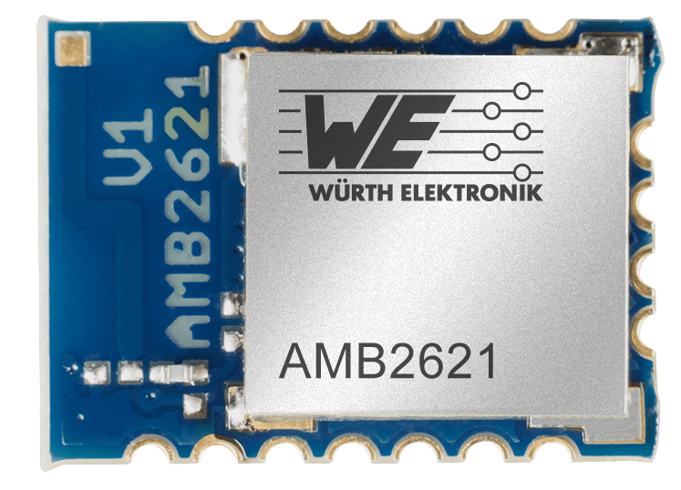Source : Würth Elektronik eiSos
Le module Bluetooth Low Energy AMB2621-TR – La nouvelle fonctionnalité la plus importante est l’augmentation du Débit en bauds de l’UART (émetteur-récepteur asynchrone universel).

À propos de Würth Elektronik eiSos GmbH & Co. KG
Würth Elektronik eiSos GmbH & Co. KG est fabricant de composants électroniques et électromécaniques pour l'industrie de l'électronique. Des sites de production en Europe, Asie et l’Amérique du Nord approvisionnent un nombre croissant de clients dans le monde. La gamme de produits inclut les composants pour la CEM, inductances, transformateurs, composants RF, varistances, condensateurs, modules de puissance, LEDs, modules de communication sans fils, connecteurs, plots de puissance, bobines de recharge sans fils, switchs, porte-fusibles. Avec ses succursales spécialisées, Würth Elektronik eiSos GmbH & Co. KG forme le groupe Würth Elektronik eiSos.

À propos du groupe Würth Elektronik eiSos
Würth Elektronik eiSos GmbH & Co. KG (spécialité : composants standard), Würth Elektronik iBE GmbH (spécialité : composants passifs spécifiques pour l’industrie automobile), Wurth Electronics Midcom Inc. (spécialité : Transformateurs et composants magnétiques sur mesure), Würth Elektronik Stelvio Kontek S.p.A. (spécialité : connecteurs sur mesure) et IQD Frequency Products Ltd (spécialité : composants fréquentiels) forment le groupe Würth Elektronik eiSos. AMBER wireless GmbH - l'ancienne filiale spécialisée dans la transmission de données sans fils – est devenu en 2018 la division « Wireless Connectivity and Sensors » de Würth Elektronik eiSos GmbH & Co. KG. L'entreprise emploie 6 700 collaborateurs et a réalisé en 2017 un chiffre d'affaires d’env. 653 millions d'euros. Le groupe Würth Elektronik eiSos est un des plus gros fabricants européens de composants passifs, opérant dans 50 pays.
Par le partenariat technologique avec l’équipe de Formule E Audi Sport ABT Schaeffler et son support dans le championnat de Formule E, le groupe montre sa capacité d’innovation dans le secteur de l’eMobility (www.we-speed-up-the-future.com). D’autres marchés globaux en pleine croissance tels que Energy Harvesting, Internet of Things et Wireless Communication sont eux aussi approvisionnés en produits innovants.
Le groupe Würth Elektronik eiSos fait partie du groupe Würth, le leader mondial sur le marché des techniques de montage et de fixation.
Würth Elektronik : more than you expect !
Plus amples informations sur le site www.we-online.fr

Autres informations :  Würth Elektronik eiSos GmbH & Co. KG  Regina Fingerhut  Max-Eyth-Strasse 1  74638 Waldenburg  Allemagne  Tél : +49 89 242936-101  Courriel :  regina.fingerhut@we-online.de  www.we-online.fr | Contact presse :  HighTech communications GmbH  Brigitte Basilio  Brunhamstrasse 21  81249 München  Allemagne  Tél : +49 89 500778-20  Fax : +49 89 500778-77  Courriel : b.basilio@htcm.de  www.htcm.de

